1.E-R 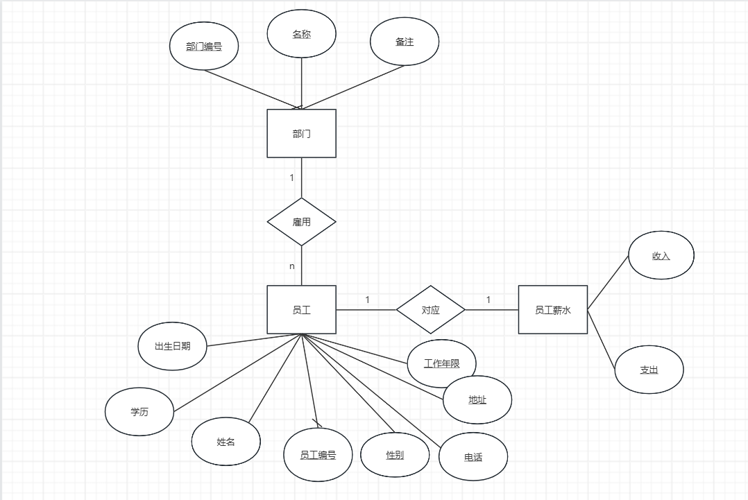
2 关系模型
部门（部门编号，名称，备注）
员工（员工编号，姓名，学历，出生日期，性别，工作年限，地址，电话，部门编号）
员工薪水（员工编号，收入，支出）

